ELETRÔNICA DIGITAL II – Lista 4 – Contadores Síncronos 2

Turma 622

Gustavo Simas

Thales Lohn

Vitor Garcez

**Exercício 1** Proteus Esquemático

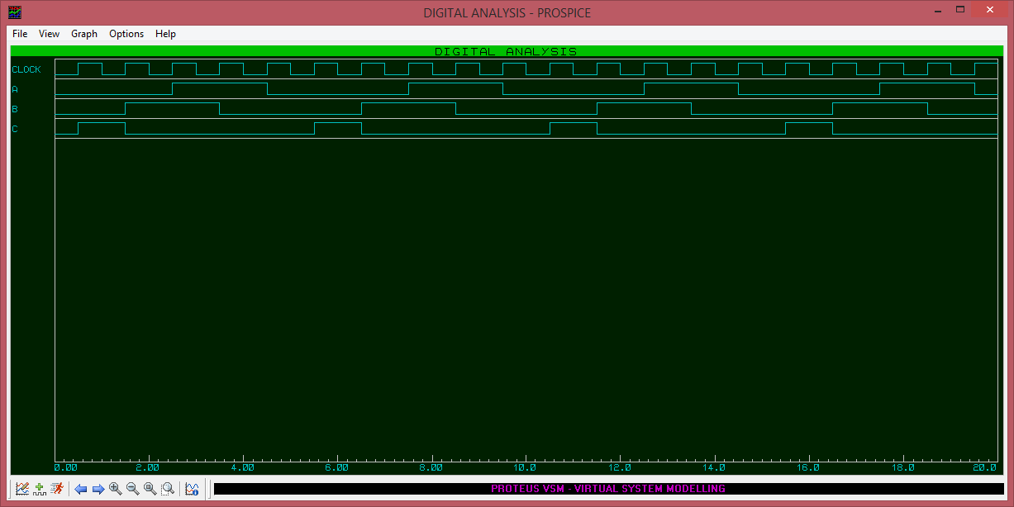Diagrama de tempos

**Quartus II - Esquemático**

**Diagrama de tempos**

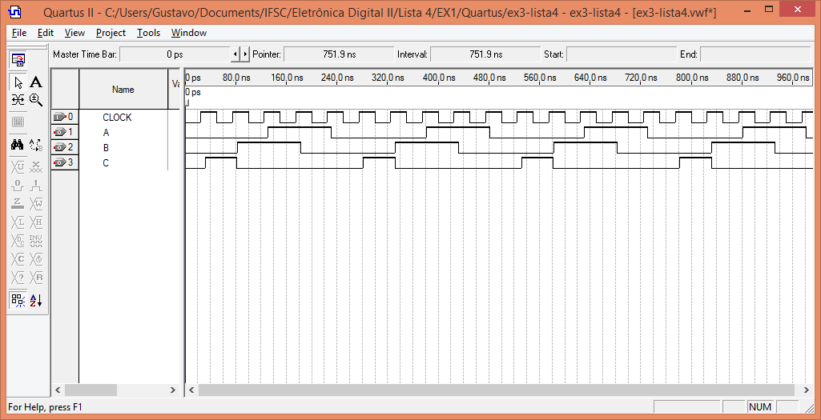

**Exercício 2**  Proteus Esquemático (Variável R)



Quartus II - Esquemático



Diagrama de tempos

